УО «Белорусский государственный университет информатики и радиоэлектроники»

Кафедра ПОИТ

Отчет по лабораторной работе №1.4

по предмету «Основы алгоритмизации и программирования»

Вариант 5

Выполнил:

Бражалович А. И.

Гр. 351005

Проверила:

Данилова Г. В.

Минск 2023

**Задание:**

Вычислить А1А2А3 ...АN.

**Код программы Delphi:**

Program Task4;

Uses

System.SysUtils;

Const

MAXNUMOFEL = 100;

MINNUMOFEL = 0;

MAXEL = 300;

MINEL = -300;

Var

NumOfEl: Integer;

Prod: Real;

Arr: Array of Real;

I: Integer;

IsСorrect: Boolean;

Begin

NumOfEl := 0;

Writeln('Данная программа вычисляет произведение элементов массива с N элементов:' + #13#10);

Repeat

IsСorrect := True;

Writeln('Введите количство элементов [0; 100]:');

Try

Readln(NumOfEL);

Except

Writeln('Проверьте корректность ввода данных!');

IsCorrect := False;

End;

If (IsCorrect) And ((NumOfEl < MINNUMOFEL) Or (NumOfEl > MAXNUMOFEL)) Then

Begin

Writeln('Значение не попадает в диапазон!');

IsCorrect := False;

End;

Until(IsCorrect);

SetLength(Arr, NumOfEl);

For I := Low(Arr) To High(Arr) Do

Begin

Repeat

IsCorrect := True;

Writeln('Введите элемент массива [-300; 300]:');

Try

Readln(Arr[I]);

Except

Writeln('Проверьте корректность ввода данных!');

IsCorrect := False;

End;

If (IsCorrect) And ((Arr[I] < MINEL) Or (Arr[I] > MAXEL)) Then

Begin

Writeln('Значение не попадает в диапазон!');

IsCorrect := False;

End;

Until(IsCorrect);

End;

Prod:= Arr[0];

For I := Low(Arr) To High(Arr) Do

Prod:= Prod * Arr[i];

Writeln('Произведение =', Prod);

Readln;

End.

**Код программы С++:**

#include <iostream>

using std::cin;

using std::cout;

using std::endl;

int main()

{

setlocale(LC_ALL, "Russian");

int numOfEl = 0;

float prod;

bool isCorrect;

const int MAXNUMOFEL = 100;

const int MINNUMOFEL = 0;

const int MAXEL = 300;

const int MINEL = -300;

cout << "Данная программа вычисляет произведение элементов массива с N элементов: \n\n";

isCorrect = true;

do

{

isCorrect = false;

cout << "Введите количство элементов [0; 100]:\n";

cin >> numOfEl;

if (cin.get() != '\n')

{

isCorrect = true;

cout << "Проверьте корректность ввода данных!\n";

cin.clear();

while (cin.get() != '\n');

}

if (!isCorrect && ((numOfEl < MINNUMOFEL) || (numOfEl > MAXNUMOFEL)))

{

isCorrect = true;

cout << "Значение не попадает в диапазон!" << endl;

}

} while (isCorrect);

float *arr = new float[numOfEl];

for (int i = 0; i < numOfEl; i++)

{

do

{

isCorrect = false;

cout << "Введите элемент массива [-300; 300]:\n";

cin >> arr[i];

if (cin.get() != '\n')

{

isCorrect = true;

cout << "Проверьте корректность ввода данных!\n";

cin.clear();

while (cin.get() != '\n');

}

if (!isCorrect && ((arr[i] < MINEL) || (arr[i] > MAXEL)))

{

isCorrect = true;

cout << "Значение не попадает в диапазон!" << endl;

}

} while (isCorrect);

}

prod = arr[0];

for (int i = 0; i < numOfEl; i++)

{

prod *= arr[i];

}

cout << "Произведение = " << prod;

return 0;

}

**Код программы Java:**

import java.util.Scanner;

public class Main {

public static void main(String[] args) {

Scanner in = new Scanner(System.in);

final int MINNUMOFEL = 0;

final int MAXNUMOFEL = 100;

final int MINEL = -300;

final int MAXEL = 300;

float prod;

int numOfEl = 0;

boolean isCorrect;

System.out.println("Данная программа вычисляет произведение жлементов массива с N элементов:\n\n");

do {

isCorrect = false;

System.out.print("Введите количство элементов [0; 100]:\n");

try {

numOfEl = Integer.parseInt(in.nextLine());

} catch (NumberFormatException e) {

System.out.print("Проверьте корректность ввода данных!\n");

isCorrect = true;

}

if ( !isCorrect && ((numOfEl < MINNUMOFEL) || (numOfEl > MAXNUMOFEL))) {

System.out.print("Значение не попадает в диапазон!\n");

isCorrect = true;

}

} while (isIncorrect);

float[] arr = new float[numOfEl];

for (int i = 0; i < numOfEl; i++){

do {

isCorrect = false;

System.out.print("Введите элемент массива [-300; 300]:\n");

try {

arr[i] = Float.parseFloat(in.nextLine());

} catch (NumberFormatException e) {

System.out.print("Проверьте корректность ввода данных!\n");

isCorrect = true;

}

if (!isCorrect && ((arr[i] < MINEL) || (arr[i] > MAXEL))) {

System.out.print("Значение не попадает в диапазон!\n");

isCorrect = true;

}

} while (isCorrect);

}

prod = arr[0];

for (int i = 0; i < numOfEl; i++){

prod *= arr[i];

}

System.out.print("Произведение = " + prod);

in.close();

}

}

**Скриншоты:**

**Delphi:**

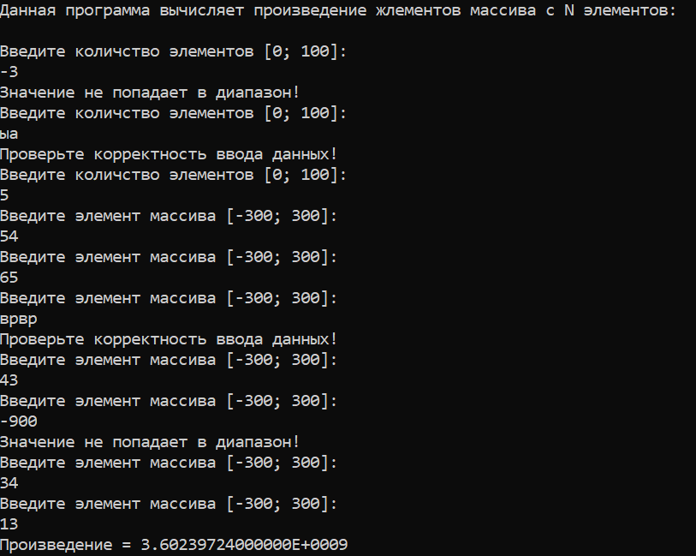

**C++:**

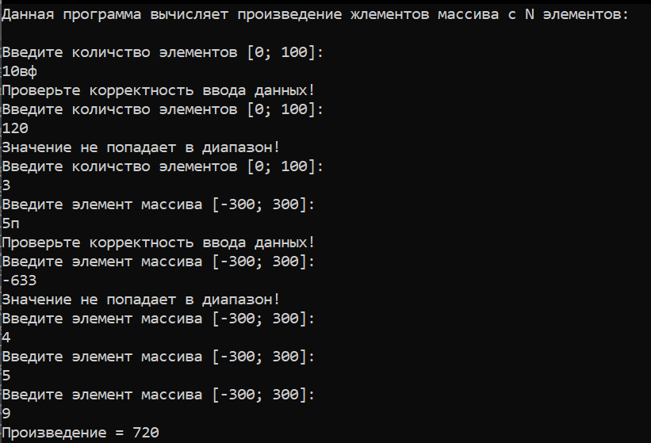

**Java:**

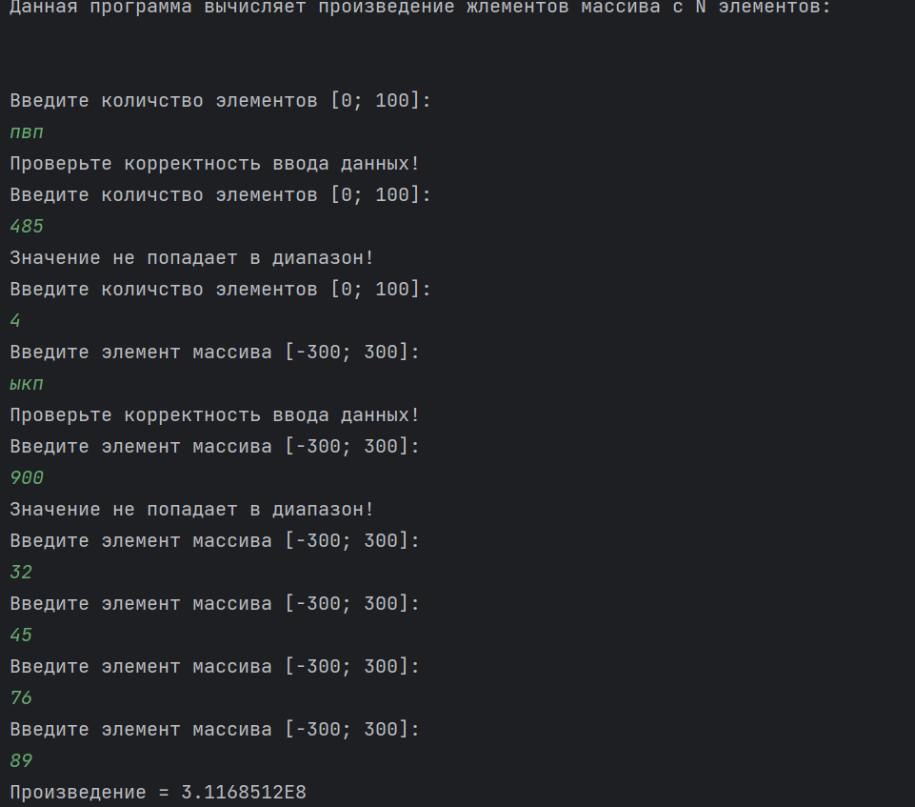

**Блок-схема:**



